Раз в Крещенский вечерок
Девушки гадали.
За ворота башмачок,
Сняв с ноги, бросали!
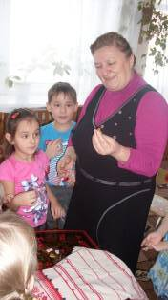
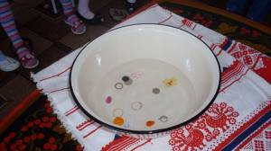
Именно Святочным гаданиям было посвящено очередное заседание клуба «Песенка – чудесенка» в детском саду «Светлячок» с. Посёлки, руководителем которого является Каюкова Ольга Дмитриевна – музыкальный руководитель с большим опытом работы, очень увлечённый своим делом. Человек должен знать свою историю, традиции своего народа. Обращение к отеческому наследию воспитывает уважение, гордость за землю, на которой живёшь. Ольга Дмитриевна рассказала детям о празднике Рождества Христова, о Святках, о Крещении. После беседы дети слушали духовную музыку, а Ольга Дмитриевна сопровождала слушание доступным рассказом по содержанию. А гадание на колечках заинтриговало и увлекло не только девочек, но и мальчиков. Приобщение детей дошкольного возраста к культуре русского народа считается одной из главных задач детского сада, включается в специальный раздел программы развития и успешно внедряется в практику. В нашем клубе «Песенка – чудесенка» весело и интересно всем: и взрослым, и детям!
